

RG-SEC-02-11

VERSIÓN 6

Colegio “Villa de las Flores” S.C.

“Ofreciendo una formación integral para toda la vida”

www.cvf.edu.mx

**PLAN DE CLASE/NOTA TÉCNICA**

**NIVEL: SECUNDARIA.**

**NOMBRE DEL PROFESOR:** VICTOR HUGO TORRES PEDROZA **GRADO:** SEGUNDO.

**ASIGNATURA**: Matemáticas II**.**

**TRIMESTRE:** Primero**.**

**SEMANA:** 5 de Septiembre al 9 de septiembre de 2022.

**TIEMPO:** 50 MIN.

**TEMA**: MULTIPLICACION Y DIVISION CON FRACCIONES Y DECIMALES, “Factores de escala inversos”**.**

**PROPÓSITOS:** En esta lección se. se establece la equivalencia de dividir entre una fracción y multiplicar por la fracción inversa o recíproca**.**

**COMPETENCIA:** Razonamiento matemático.

**APRENDIZAJE ESPERADO:** Resuelve problemas de multiplicación y división con fracciones y decimales positivos.

**CONTENIDOS**: Factores de escala inversos.

**RECURSOS**: Nota técnica con imágenes y conceptos, libreta de actividades, libro de texto y clase virtual.

**MATERIALES:** Presentación, actividad de apoyo en plataforma para reafirmar conocimiento en clase y lineamientos internos de trabajo para la materia de matemáticas.

**EVALUACIÓN:**

* **ACTITUDINAL:** RESPETO, PARTICIPACION**.**
* **CONCEPTUAL:** ACTIVIDAD Y EJERCICIO DE CLASE.
* **PROCEDIMENTAL:** ACTIVIDADES REALIZADAS EN CLASE Y PARTICIPACIONES.

**IMPLEMENTACIÓN DE ACCIONES DEL P.E.M.C.**

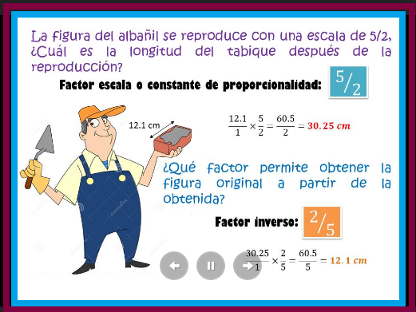

**INICIO:**

* El alumno realizará la actividad de cálculo mental contenida en la plataforma en un tiempo máximo de 5min.
* Reconoce e identifica la idea de que para deshacer la acción de aplicar el factor inverso (n/m) hay dos caminos dividir entre la misma fracción o bien multiplicar por la fracción inversa.

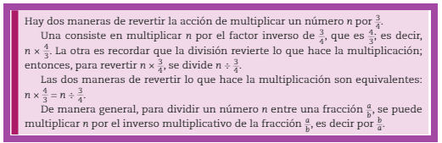

**DESARROLLO:**

Asocia los conceptos de factor inverso y la división para resolver problemas

1. **ACTIVIDAD GRUPAL.**

* Explicación del tema para la mejor comprensión del mismo.
* Realiza los siguientes ejercicios de tu libro de texto y con la ayuda de tu profesor resuelve correctamente la siguiente actividad.



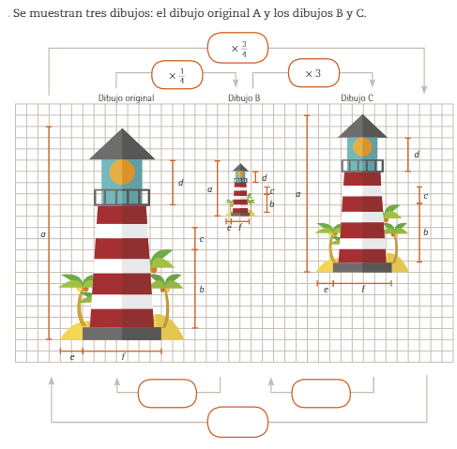

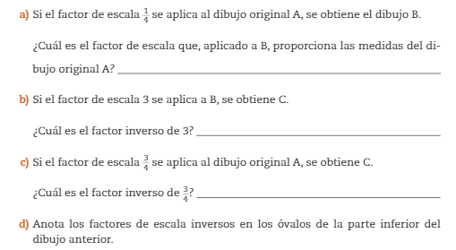

1. **RESOLUCION DE DUDAS.**

.

1. **ACTIVIDAD INDIVIDUAL.**

* Realiza los siguientes ejercicios de tu libro de texto, recuerda leer correctamente las instrucciones de cada actividad.

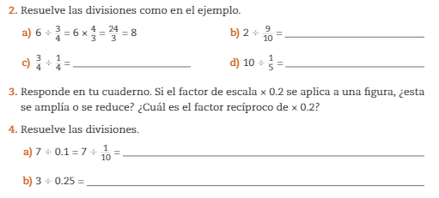

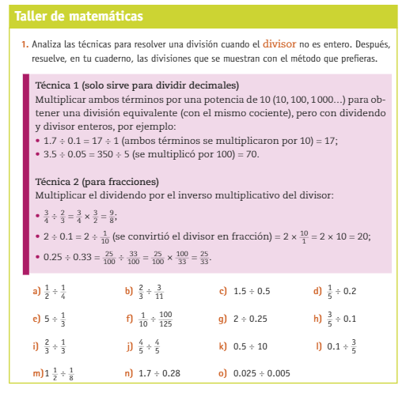

1. **RESOLUCION DE DUDAS.**

**CIERRE:**

**Actividades:**

LO QUE APRENDÍ: Se concluye el tema con una retroalimentación para reafirmar los aprendizajes obtenidos durante la sesión, la resolución de dudas, participaciones y revisión de las actividades realizadas en clase.

**Evaluación:**

Se considerarán los aspectos mencionados en la escala evaluativa.